

Estructura iot

Manuel Barra - Analista Programador



14 de octubre de 2024

Santo tomas

Sede San Joaquín

# Circuitos Arduino a usar

1. SERVOMOTOR CON LUCES LED PARA PORTON ELECTRICO:

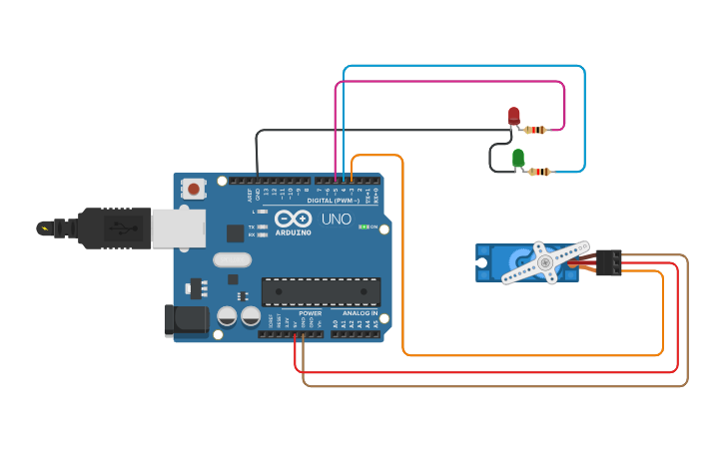

Enlace: <https://csg.tinkercad.com/things/3r5X4A2cdbf/t725.png?rev=1725295644771000000&s=&v=1&type=circuits>

Codificación:

#include<Servo.h>

Servo motor;

void setup() {

motor.attach(3);

}

void loop() {

AbrirPuerta();

CerrarPuerta();

delay(5000);

}

void AbrirPuerta(){

digitalWrite(4,LOW);

digitalWrite(5,HIGH);

motor.write(9);

delay(500);

motor.write(20);

delay(500);

motor.write(30);

delay(500);

motor.write(40);

delay(500);

motor.write(50);

delay(500);

motor.write(60);

delay(500);

motor.write(70);

delay(500);

motor.write(80);

delay(500);

motor.write(90);

delay(500);

motor.write(100);

delay(500);

motor.write(110);

delay(500);

motor.write(120);

delay(500);

motor.write(130);

delay(500);

digitalWrite(4,HIGH);

digitalWrite(5,LOW);

delay(5000);

}

void CerrarPuerta(){

digitalWrite(4,LOW);

digitalWrite(5,HIGH);

motor.write(130);

delay(500);

motor.write(120);

delay(500);

motor.write(110);

delay(500);

motor.write(100);

delay(500);

motor.write(90);

delay(500);

motor.write(80);

delay(500);

motor.write(70);

delay(500);

motor.write(60);

delay(500);

motor.write(50);

delay(500);

motor.write(40);

delay(500);

motor.write(30);

delay(500);

motor.write(20);

delay(500);

motor.write(10);

delay(500);

digitalWrite(4,LOW);

digitalWrite(5,HIGH);

}

1. SENSOR PROXIMIDAD LDR:

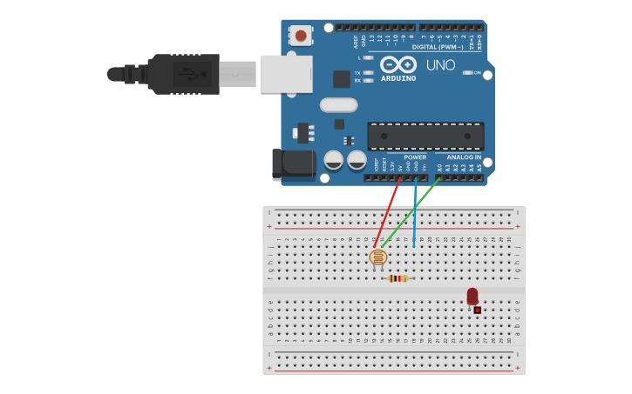

Enlace:

<https://www.tinkercad.com/things/acOIns5ovI8-semana-6-ldr-sensor>

Codificación:

const int LDR = A0;

int input_val = 0;

void setup()

{

Serial.begin(9600);

}

void loop()

{

input_val = analogRead(LDR);

Serial.print("El valor del LDR es: ");

Serial.println(input_val);

delay(1000);}

1. SENSOR HUMEDAD – INCENDIO CON ALARMA:

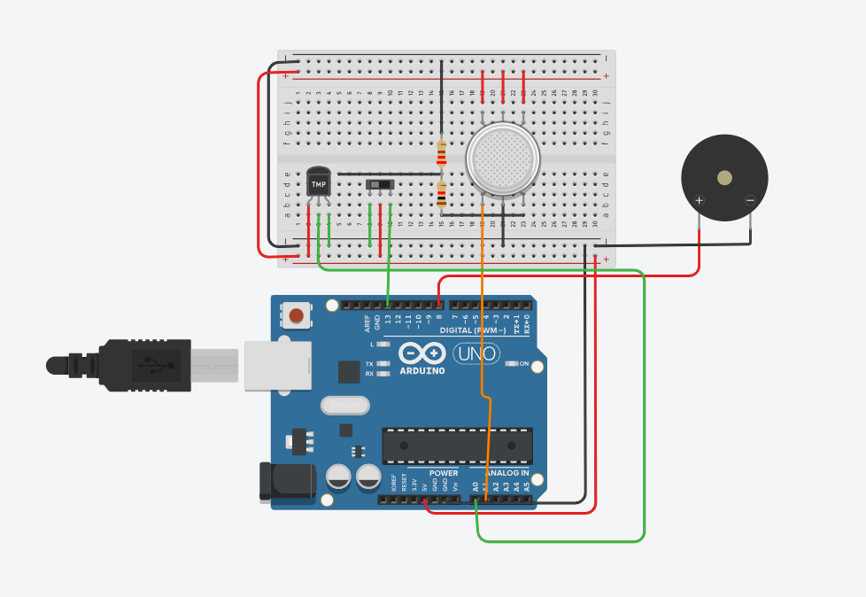

Enlace:

<https://www.tinkercad.com/things/l2RKHZxD4Ck-copy-of-alarma-de-incendios-con-sensor-manual-y-detector-de-humo>

Codificacion:

int pinAlarma = 8;

int pinManual = 13;

int pinHumo = A1;

int pinTemperatura = A0;

int humo = 0;

int lectura = 0;

int umbralT = 75; // Para el sensor de temperatura

int umbralH = 75 ; // Para el sensor de humo

void setup()

{

pinMode(pinAlarma, OUTPUT);

pinMode(pinManual, INPUT);

Serial.begin(9600);

}

void loop()

{

humo = analogRead(pinHumo);

lectura = analogRead(pinTemperatura);

float voltaje = 5.0 /1024 * lectura ; // Voltaje

float temp = voltaje * 100 -50;

bool sensores = (humo >= umbralH) &&(temp >= umbralT);

Serial.println(humo);

Serial.println(temp);

Serial.println("\n");

if(sensores || digitalRead(pinManual)) {

digitalWrite(pinAlarma, HIGH);

}

else{

digitalWrite(pinAlarma,LOW);

}

}